Professora: Gabriela Abatti
Disciplina: Educação Física
Conforme realizamos na escola segue abaixo as atividades:

- Alongamentos

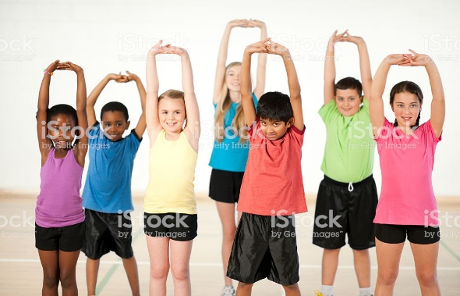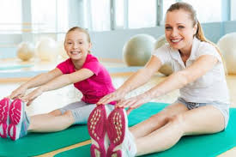

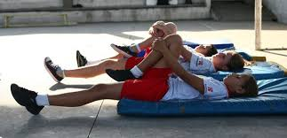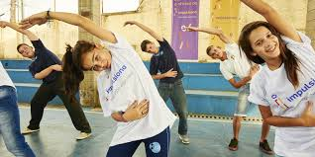

- Pular sobre os cabos de vassoura com os dois pés juntos, um pé antes direito depois esquerdo. (Observação se não tiver pode usar corda ou até mesmo uma linha).
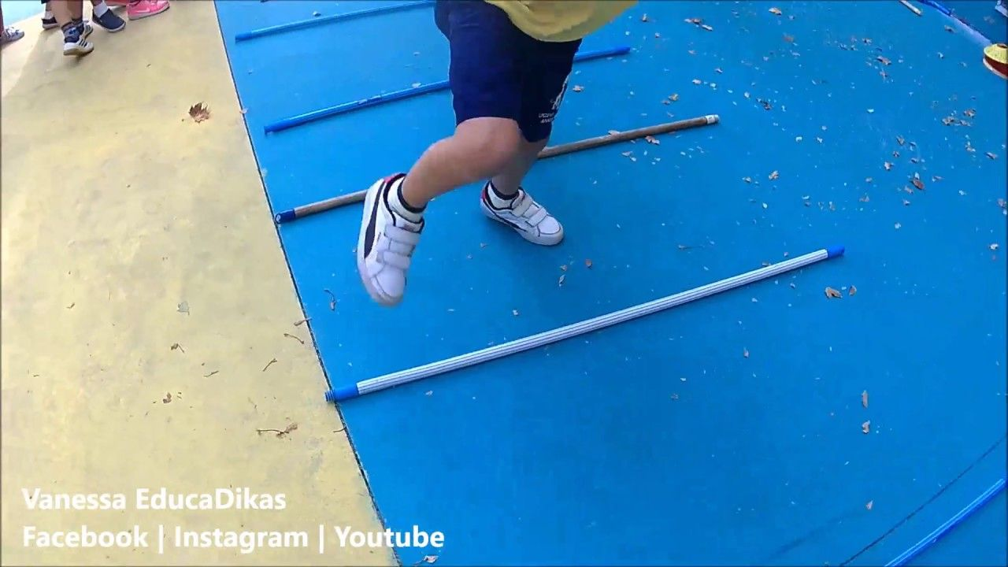

- Com o auxílio da família onde cada um segurará o cabo de vassoura de um lado e irão passar por baixo onde pudesse começar alto e ir abaixando onde no final a criança passará se arrastando para conseguir realizar a atividade.
